Основные потребители электронных услуг - муниципалитеты

Управление Росреестра по Республике Башкортостан продолжает активно внедрять информационные технологии Росреестра на территории республики и входит в число лидеров по количеству заявлений на государственный кадастровый учет и государственную регистрацию прав.
В I квартале 2019 года на государственную регистрацию прав подано 31 225, что в 1,6 раза больше показателя за аналогичный период 2018 года (19224) и 13 795 заявлений на государственный кадастровый учет, что в 2,7 раза превышает показатель за аналогичный период 2018 года (5 385).

Наибольшая доля заявлений на государственную регистрацию прав и кадастровый учет приходится на заявления органов местного самоуправления 37 % и 69 % соответственно.
С февраля 2019 года в связи с изменением законодательства значительно увеличилось количество заявлений на государственную регистрацию прав в электронном виде от нотариусов, доля заявлений которых в I квартале 2019 года составила 36 % от общего количества, поданных в электронном виде заявлений на государственную регистрацию прав.

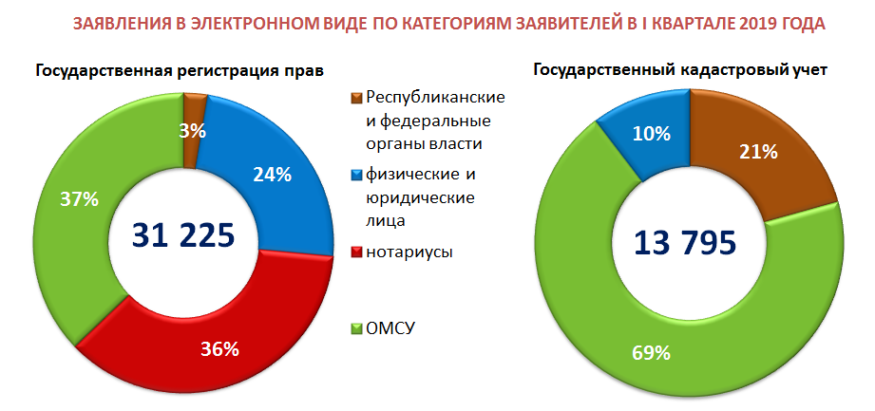

Увеличение активности органов местного самоуправления по переходу на электронную форму получения услуг Росреестра в свою очередь является существенным факторам снижения административных барьеров.

Так, целевыми моделями упрощения процедур ведения бизнеса в учетно-регистрационной сфере, утвержденными распоряжением Правительства Российской Федерации от 31 января 2017 года № 147-р, в том числе определена необходимость перехода к подаче каждым органом местного самоуправления в субъекте Российской Федерации заявлений о государственной регистрации прав (кадастровом учете) исключительно в электронном виде.

Целевыми моделями установлено увеличение до конца 2019 года доли услуг по государственной регистрации прав (государственному кадастровому учету), оказываемых органам государственной власти субъектов Российской Федерации и местного самоуправления в электронном виде, в общем количестве таких услуг, оказанных органам государственной власти и местного самоуправления до 80 %.

По итогам I квартала 2019 года по Республике Башкортостан данный показатель достигнут. Так в январе-марте 2019 года в электронном виде органами власти и местного самоуправления Республики Башкортостан подано в Росреестр 90,46 % заявлений на государственную регистрацию прав и 84,41 % заявлений на государственный кадастровый учет от общего количества поданных ими заявлений.

Предоставление услуг Росреестра через Интернет является одним из факторов, которые значительно позволяют сокращать количество процедур и времени, при постановке объектов недвижимости на кадастровый учет и регистрации прав на них.

